Park App项目V2.0

序言
经过在世纪公园和福山路的咖啡店，我们三人的激烈讨论后，产生了Park app V1.0版的相关功能界面，在此基础上做了些许修改，也就是现在的V2.0，现罗列如下，供大家参考。

1. App首页
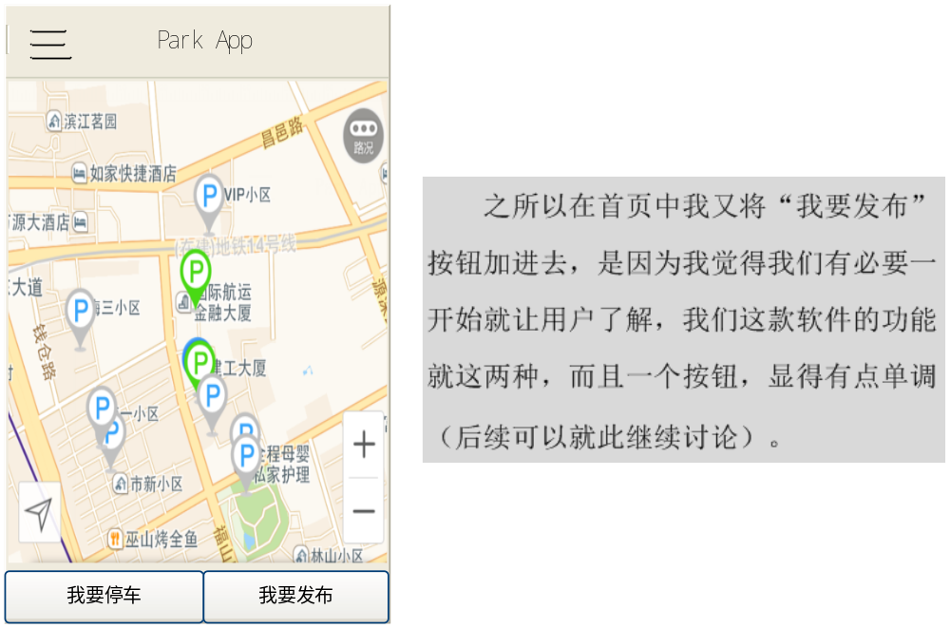
图 1

2. 点击“我要停车”进入下面界面
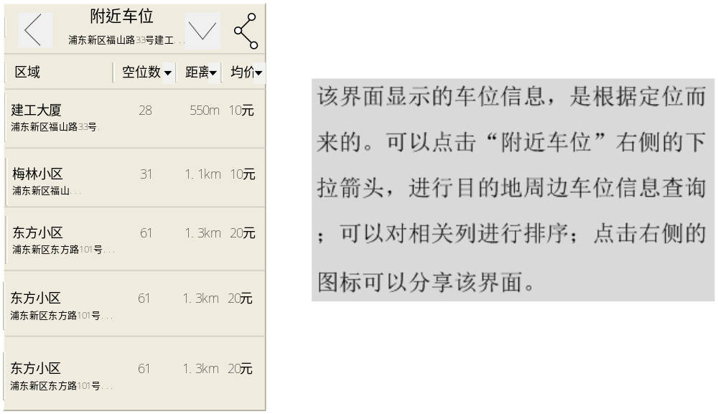
图 2

3. 点击上图“附近车位”上的下拉箭头，跳到下图。
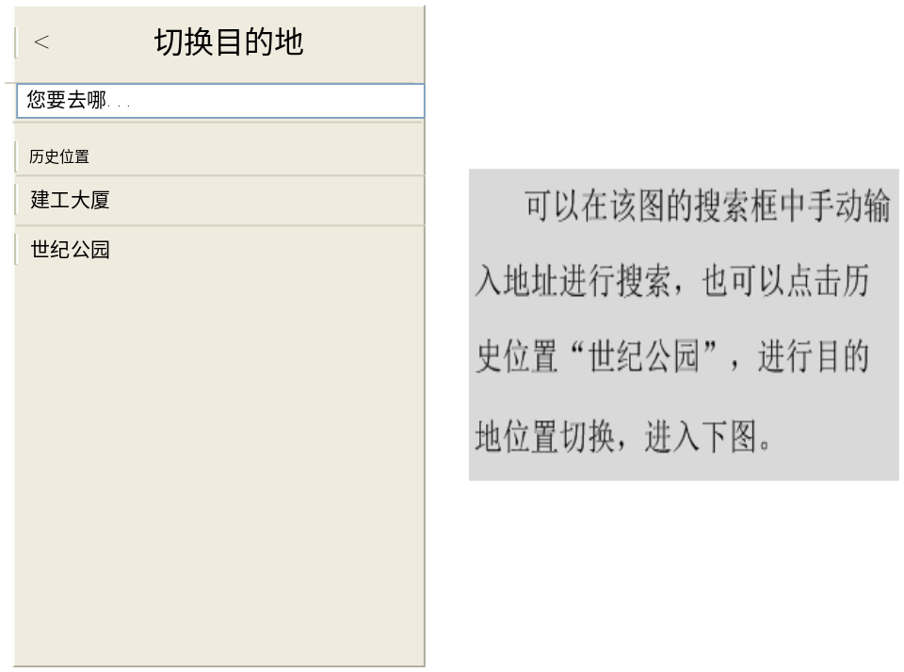
图 3

4. 目的位置车位信息，及预定
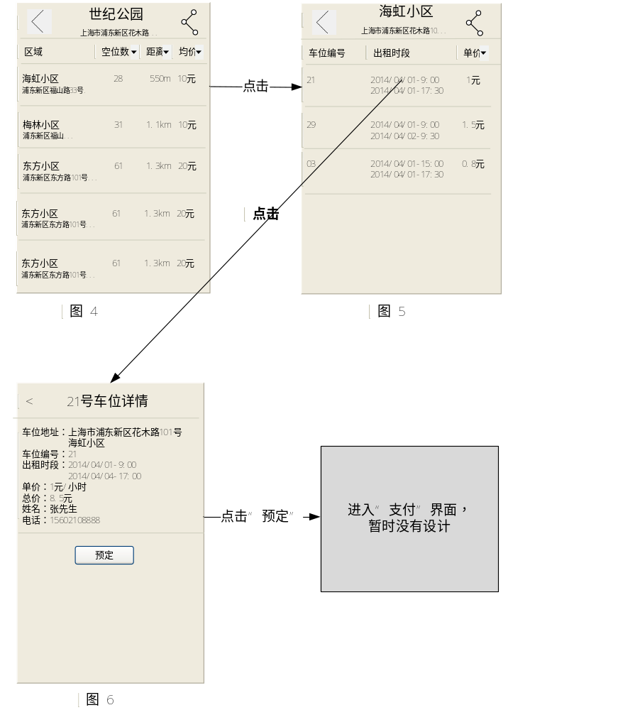

5. 点击图1中的“我要发布”，如果还没有添加车位信息，则跳转到图7，若有车位信息，则跳转到图9。
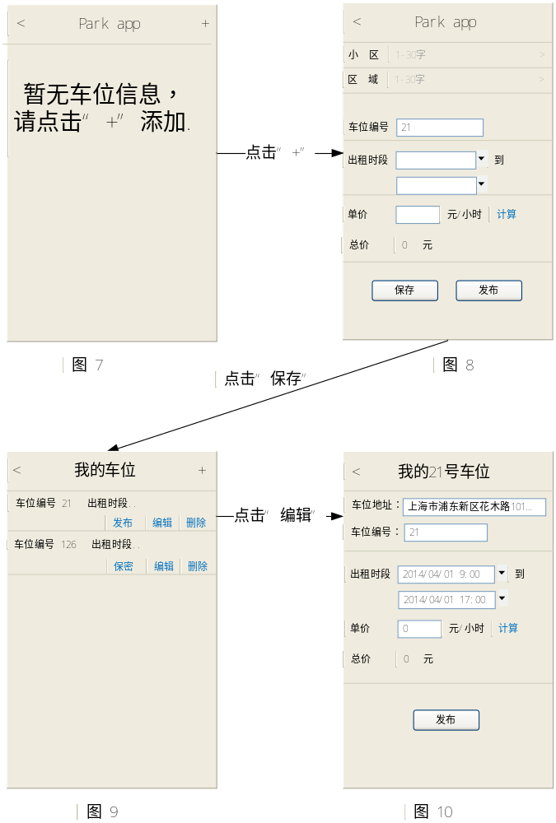

6. 回到首页，点击左上角的个人管理按钮
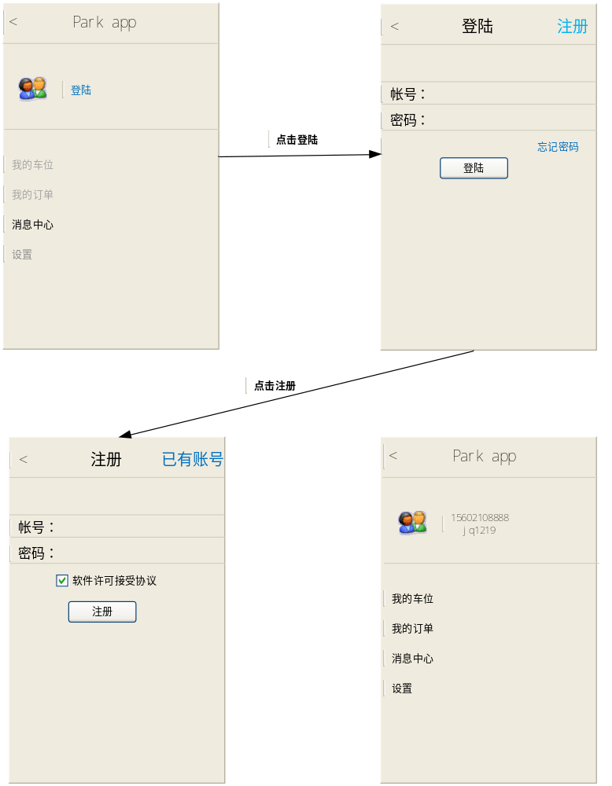

点击 “我的车位”，如果我还没有车位信息，则跳转到图4，如果已经有了，则跳转到图5. 我的订单界面暂时没有设计。

以上是v2.0版的功能界面设计，如果你们有觉得有需要调整的地方，请邮件告知，谢谢。

2015-03-30
蒋 庆

